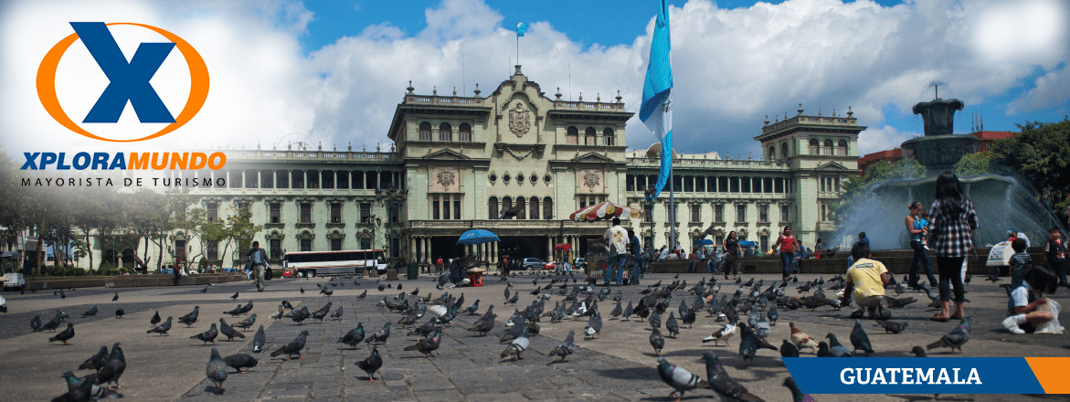

GUATEMALA MAGIA Y COLOR 2020
05 Días / 04 Noches
OPERA TODOS LOS MARTES O VIERNES
NO OPERA PARA EPOCA DE SEMANA SANTA Y FIN DE AÑO

ITINERARIO:

Día 1. Viernes o martes
Ciudad de Guatemala/ Antigua Guatemala.
Recepción en el Aeropuerto Internacional La Aurora y traslado hacia la ciudad de Antigua Guatemala. Alojamiento.

Día 2. Sábado o miércoles
Antigua Guatemala.
Desayuno. Los pasajeros abordaran el bus a la hora indicada, para iniciar su recorrido por Antigua Guatemala donde visitaran las Iglesias de La Merced, San Francisco y la Catedral, fábrica de jade y pueblos cercanos a Antigua Guatemala como: Ciudad Vieja, San Antonio Aguas Calientes y San Felipe de Jesús. Alojamiento.

Día 3. Domingo o jueves
Antigua Guatemala –Chichicastenango –Panajachel
Desayuno. Por la mañana los pasajeros abordaran el bus a la hora indicada en el hotel para salir hacia el pueblo de Chichicastenango. Allí podrán visitar la Iglesia de Santo Tomás y el famoso Mercado al aire libre en donde encontrarán artesanías, alfarería y textiles de las más variadas formas y colores.

Pasado el mediodía se trasladarán a uno de los más bellos lagos del mundo rodeado por tres volcanes: El Lago Atitlan. Después tendrán una corta visita a Panajachel. Alojamiento.

Día 4. Lunes o viernes
Panajachel – Santiago Atitlan – Ciudad de Guatemala.
Desayuno. Visita en lancha (pública) al pueblo Tzutuhil de Santiago Atitlan, famoso por sus artesanías y trajes típicos de vivos colores. Por la tarde traslado hacia la Capital. Alojamiento.

Día 5. Martes o sábado
Ciudad de Guatemala
Desayuno. Visita de la Ciudad de Guatemala medio día. Posteriormente traslado hacia el aeropuerto Internacional.
Fin de nuestros servicios.

PRECIOS POR PERSONA EN US$.
HOTEL | CATEGORIA | SGL | DBL | TPL | CHL
Ciudad de Guatemala: Hotel Las Americas  Antigua Guatemala: Hotel Panchoy  Lago de Atitlan: Hotel Regis | TURISTA (3*) | 565 | 426 | 399 | 286
Ciudad de Guatemala: Hotel Biltmore  Antigua Guatemala: Hotel Soleil Antigua  Lago de Atitlan: Porta del Lago | PRIMERA (4*) | 732 | 512 | 452 | 339
Ciudad de Guatemala: Hotel Barcelo  Antigua Guatemala: Hotel Camino Real Antigua  Lago de Atitlan: Hotel Atitlan | LUJO (5*) | 964 | 618 | 585 | 406

APLICA PARA PAGO EN EFECTIVO, CHEQUE O TRANSFERENCIA
VIAJANDO MÍNIMO 2 PASAJEROS

INCLUYE:

- 2 Noches de alojamiento en Antigua Guatemala.
- 1 Noche de alojamiento en Panajachel. (Lago de Atitlan).
- 1 Noche de alojamiento en la Ciudad de Guatemala.
- 4 Desayunos americanos.
- Admisiones a los lugares a visitar
- Guía especializado en todo el recorrido
- Servicio en regular.
- Impuestos Ecuatorianos: IVA, ISD.
- Impuestos Hoteleros.

PROGRAMA NO INCLUYE:

- NO INCLUYE TICKETS AEREOS.
- Comidas y bebidas no mencionadas en el itinerario.
- Seguro de Viaje.
- Propinas (Maleteros, Guía, Restaurantes, etc.)

NOTA IMPORTANTE:

• Se les recomienda a los pasajeros No cambiar dólares en el Aeropuerto Internacional La Aurora a su llegada a Guatemala, por ser tener el tipo de cambio muy bajo.

• Para evitar inconveniente con el cambio de divisa, asegúrese que los billetes No esten manchados con sellos de casas de cambio, rotos, no remendados

**Para nosotros es un placer servirle**

